PERTEMUAN KE 6 MENIT KE 07:00

Langkah 1 :

Masuk ke Demo inbox

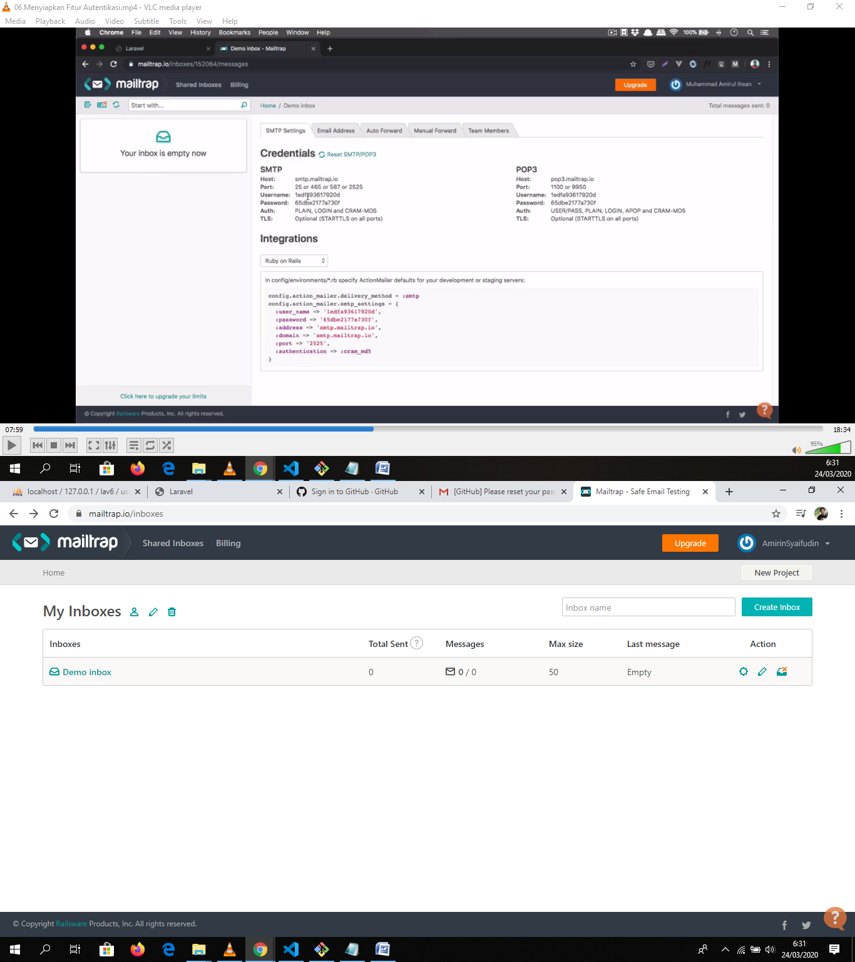

Langkah 2 ….

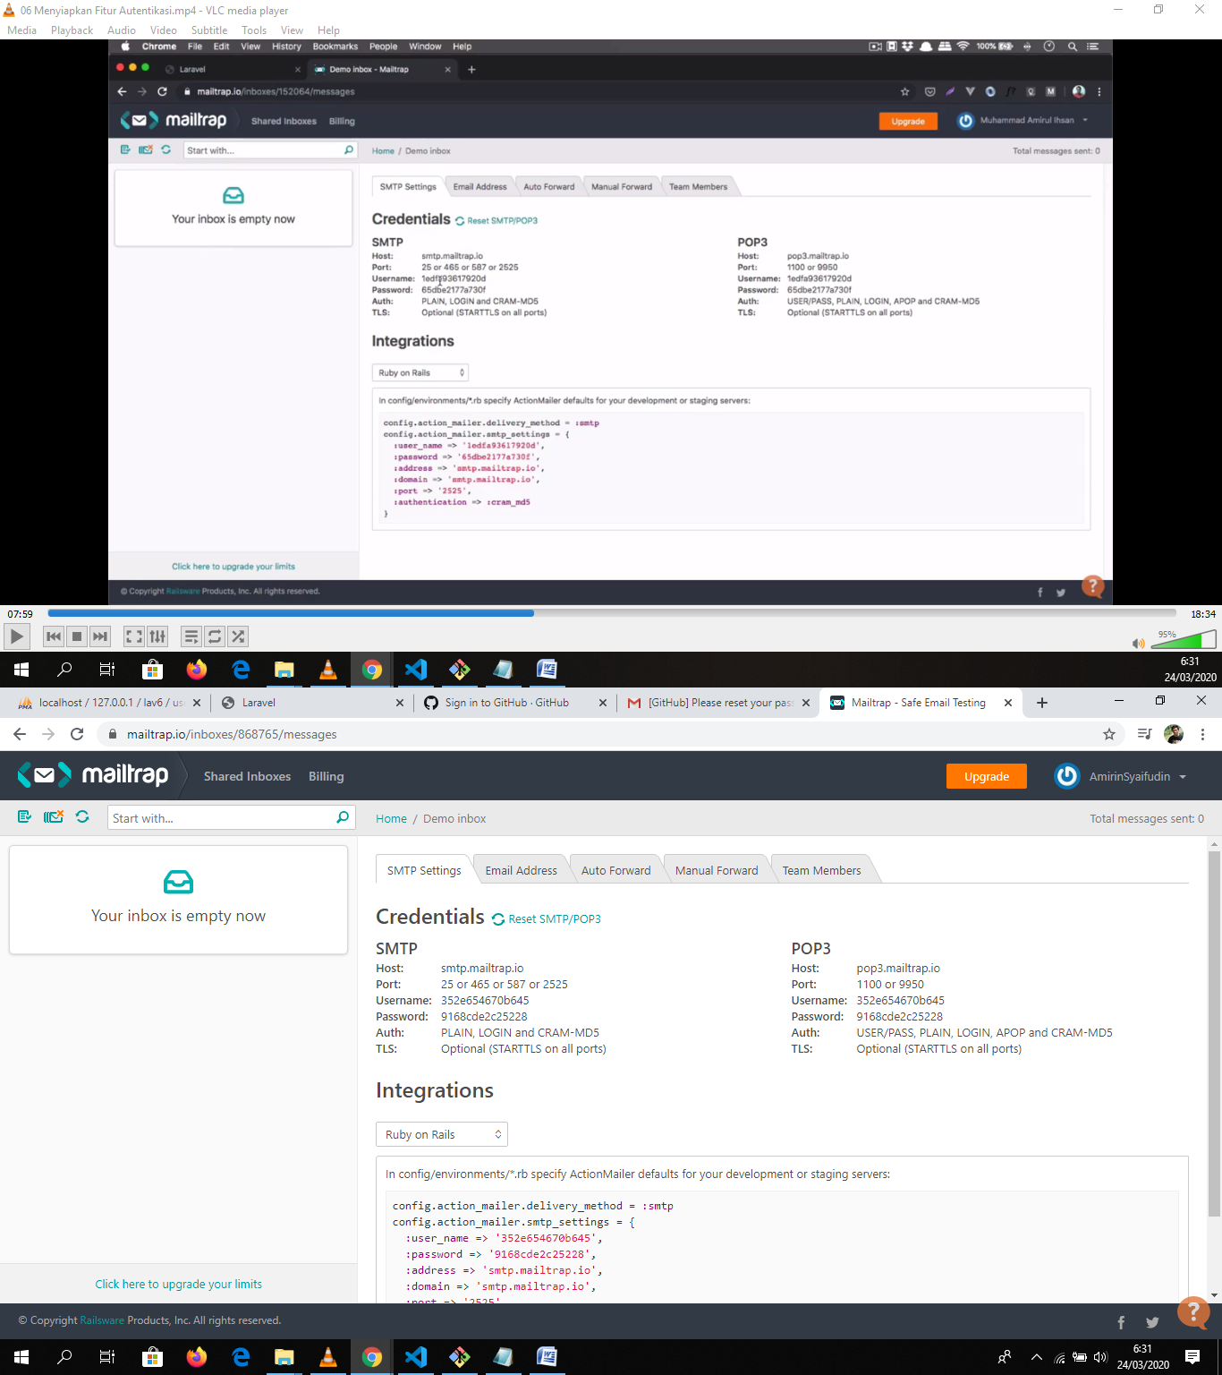

Sudah dapat konfirmasi dari mailtrap, ada email masuk

